PHIẾU HƯỚNG DẪN HỌC SINH TỰ HỌC MÔN TIN HỌC 6
TUẦN 7
(Đối với học sinh không thể học tập trực tuyến)
NỘI DUNG | GHI CHÚ
BÀI 2: CÁC THÀNH PHẦN CỦA MẠNG MÁY TÍNH
Hoạt động 1: Đọc tài liệu và thực hiện các yêu cầu.  1. Các thành phần của mạng máy tính:  Mạng máy tính có mấy thành phần? Nêu các thành phần của mạng máy tính?  Trả lời:…………………………………………………………………………  …………………………………………………………………………………  ………………………………………………………………………………….  ………………………………………………………………………………….  ………………………………………………………………………………….  ………………………………………………………………………………….  2. Thiết bị mạng  Thiết bị mạng được dùng để làm gì?  Trả lời:…………………………………………………………………………  ………………………………………………………………………………….  ………………………………………………………………………………….  Kể tên các thiết bị mạng mà em biết?  Trả lời:…………………………………………………………………………  ………………………………………………………………………………….  Cáp quang, cáp xoắn được dùng để làm gì?  Trả lời:…………………………………………………………………………  ………………………………………………………………………………….  Phân biệt cáp quang và cáp xoắn  Trả lời:…………………………………………………………………………  …………………………………………………………………………………  ………………………………………………………………………………….  ………………………………………………………………………………….  ………………………………………………………………………………….  ………………………………………………………………………………….  ………………………………………………………………………………….  ………………………………………………………………………………….  ………………………………………………………………………………….  Công dụng của Switch và Modem là gì?  Trả lời:…………………………………………………………………………  …………………………………………………………………………………  …………………………………………………………………………………. | Xem sách giáo khoa Tin học 6 bài 2 chủ đề B
Hoạt động 2: Kiểm tra, đánh giá quá trình tự học.  - Các thiết bị và phần mềm sau đây thuộc về những thành phần nào của mạng máy tính?  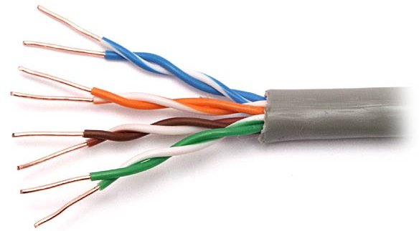  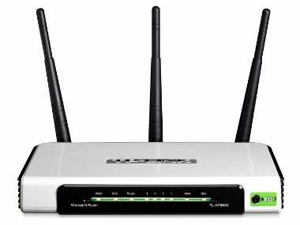  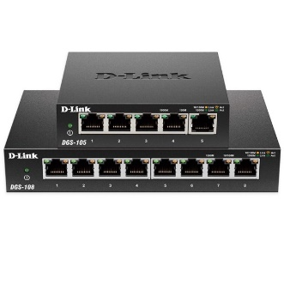  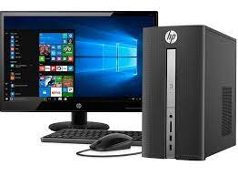  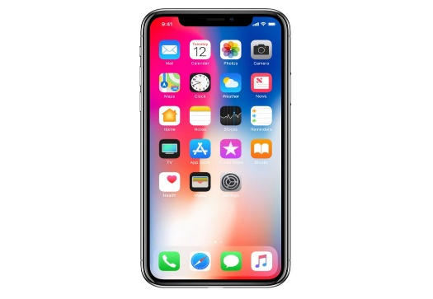    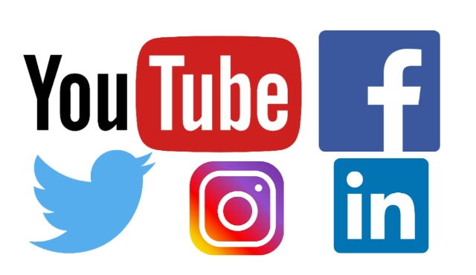  - Thiết bị mạng:……………………………………………………………..  - Thiết bị gửi - nhận:………………………………………………………  ….…………………………………………………………………………….  - Phần mềm:………………………………………………………………  - Hoàn thành phiếu bài tập | Phiếu học tập và bài tập
Trường:
Lớp:
Họ tên học sinh
Câu hỏi cần trao đổi với giáo viên bộ môn:........................................................................
.............................................................................................................................................
.............................................................................................................................................

PHIẾU BÀI TẬP
CHỦ ĐỀ B_BÀI 2: CÁC THÀNH PHẦN CỦA MẠNG MÁY TÍNH
Họ và tên:……………………………………………………Lớp:……..
TRẮC NGHIỆM (10 câu)
Câu 1: Thiết bị nào sau đây là thiết bị kết nối mạng ?
A.Cáp xoắn, cáp quang, Switch, card mạng.
B. Cáp xoắn, cáp quang, Switch, Card mạng, modem mạng.
C. Cáp đồng trục, cáp quang, Switch, modem mạng.
D. Máy in, cáp xoắn, cáp quang, Switch, modem mạng.
Câu 2: Trong các thiết bị dưới đây, thiết bị nào không phải là thiết bị kết nối mạng?
A.Modem mạng B. Vỉ mạng
C. Webcam D. Hub
Câu 3: Máy tính kết nối với nhau để:
A. Chia sẻ dữ liệu C. Học tập, chơi games
B. Tiết kiệm điện D. Thuận lợi cho việc sửa chữa
Câu 4: Các thành phần của mạng máy tính là
A.Thiết bị thông minh.
B. Thiết bị mạng, thiết bị thông minh.
C. Thiết bị mạng, thiết bị thông minh, phần mềm.
D. Thiết bị mạng, thiết bị thông minh, phần mềm, giao thức.
Câu 5: Cho các thiết bị sau: Máy tính, điện thoại, máy tính bảng. Các thiết bị này thuộc nhóm nào của mạng máy tính?
A.Các thiết bị gửi, nhận.
B. Các Thiết bị mạng.
C. Phần mềm.
D. Giao thức
Câu 6: Cho các thiết bị sau: Cáp mạng, Modem, Switch. Các thiết bị này thuộc nhóm nào của mạng máy tính?
A.Các thiết bị gửi, nhận.
B. Các Thiết bị mạng.
C. Phần mềm.
D. Giao thức
Câu 7: Cho các thiết bị sau: Google chrome, hệ điều hành, Facebook, Zalo. Các thiết bị này thuộc nhóm nào của mạng máy tính?
A.Các thiết bị gửi, nhận.
B. Các Thiết bị mạng.
C. Phần mềm.
D. Giao thức
Câu 8: Hãy cho biết công dụng của cáp xoán và cáp quang?
A.Truyền thông tin B. Kết nối máy tính và thiết bị mạng
C. Chuyển đổi tín hiệu D. Hiển thị thông tin trên màn hình
Câu 9: Hãy cho biết công dụng của Switch?
A.Truyền thông tin B. Kết nối máy tính và thiết bị mạng
C. Chuyển đổi tín hiệu D. Hiển thị thông tin trên màn hình
Câu 10: Hãy cho biết công dụng của Modem?
A.Truyền thông tin B. Kết nối máy tính và thiết bị mạng
C. Chuyển đổi tín hiệu D. Hiển thị thông tin trên màn hình
Trả lời:
1 | 2 | 3 | 4 | 5 | 6 | 7 | 8 | 9 | 10

PHIẾU HƯỚNG DẪN HỌC SINH TỰ HỌC MÔN TIN HỌC 6
TUẦN 8
(Đối với học sinh không thể học tập trực tuyến)
NỘI DUNG | GHI CHÚ
BÀI 3: MẠNG CÓ DÂY VÀ MẠNG KHÔNG DÂY
Hoạt động 1: Đọc tài liệu và thực hiện các yêu cầu.  1. Mạng có dây  Mạng có dây là gì?  Trả lời:…………………………………………………………………………  …………………………………………………………………………………  Thiết bị cơ bản của mạng có dây là?  Trả lời:…………………………………………………………………………  Mạng có dây được sử dụng trong những trường hợp nào?  Trả lời:…………………………………………………………………………  …………………………………………………………………………………  2. Mạng không dây  Mạng không dây là gì?  Trả lời:…………………………………………………………………………  …………………………………………………………………………………  Mạng không dây Wifi hoạt động trong phạm vi nào?  Trả lời:…………………………………………………………………………  …………………………………………………………………………………  Thiết bị cơ bản của mạng Wifi là gì? Vai trò của nó?  Trả lời:…………………………………………………………………………  …………………………………………………………………………………  ………………………………………………………………………………….  …………………………………………………………………………………  Em hãy cho biết mạng không dây có thể sử dụng trong trường hợp nào?  Trả lời:…………………………………………………………………………  …………………………………………………………………………………. | Xem sách giáo khoa Tin học 6 chủ đề B bài 1
Hoạt động 2: Kiểm tra, đánh giá quá trình tự học.  - Hoàn thành phiếu bài tập | Phiếu bài tập
Trường:
Lớp:
Họ tên học sinh
Câu hỏi cần trao đổi với giáo viên bộ môn:........................................................................
.............................................................................................................................................
.............................................................................................................................................

CHỦ ĐỀ B: MẠNG MÁY TÍNH VÀ INTERNET
BÀI 1: KHÁI NIỆM VÀ LỢI ÍCH CỦA MẠNG MÁY TÍNH
Họ và tên:……………………………………………………Lớp:……..
TRẮC NGHIỆM (10 câu)
Câu 1: Mạng không dây được kết nối bằng?
A. Bluetooth
B. Sóng điện từ, bức xạ hồng ngoại
C. Cáp điện
D. Cáp quang
Câu 2: Chiếc điều khiển liên lạc với ti vi bằng gì?
A. Dây cáp
B. Bluetooth
C. Sóng điện từ
D. Mạng không dây
Câu 3: Cáp mạng và Switch giúp kết nối?
A. Các Tivi
B. Các máy tính xách tay
C. Các thiết bị phát sóng Bluetooth
D. Các máy tính để bàn
Câu 4: Access Point truyền thông tin tới các máy tính xách tay thông qua?
A. Dây cáp
B. Tia hồng ngoại
C. Sóng điện từ
D. Sóng Bluetooth
Câu 5: Thiết bị cơ bản của mạng có dây là?
A. Cáp mạng, switch
B. Switch, modem
C. Hub, router
D. Router, switch
Câu 6:Thế nào là mạng có dây?
A. Là loại mạng sử dụng dây điện để truyền dữ liệu
B. Là loại mạng sử dụng dây cáp để truyền dữ liệu
C. Là loại mạng sử dụng modem để truyền dữ liệu
D. Là loại mạng sử dụng router để truyền dữ liệu
Câu 7: Những trường hợp nào không thể sử dụng mạng có dây?
A. Nhân viên in tài liệu
B. Học sinh đang thực hành tại phòng vi tính
C. Người sử dụng đang trên tàu , xe
D. Người sử dụng đang làm việc ở công ty
Câu 8:Thế nào là mạng không dây?
A. Là loại mạng sử dụng dây cáp
B. Là loại mạng sử dụng điện thoại di động
C. Là loại mạng wifi
D. Là loại mạng sử dụng sóng điện từ để truyền dữ liệu
Câu 9: Thiết bị cơ bản của mạng không dây là?
A. Cáp mạng
B. Switch
C. Access Point
D. Modem
Câu 10: Mạng không dây có thể sử dụng cho trường hợp nào?
A. Môi trường có nhiều thiết bị có khả năng di động cao, cần di chuyển thiết bị liên tục như bến xe, sân bay, xe lửa,...
B. Môi trường làm việc cố định, không đòi hỏi phải di chuyển thiết bị nhiều như công sở, trường học, bệnh viện, nhà máy,...
C. Môi trường có không gian rộng rãi hoặc nhiều tầng
D. Tất cả đều sai
Trả lời:
1 | 2 | 3 | 4 | 5 | 6 | 7 | 8 | 9 | 10

